Рекомендации дефектолога для занятий родителей с детьми
04.05 - 08.05
Лексическая тема: «День Победы»
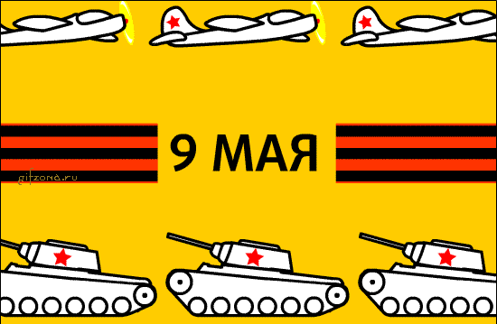
Поговорите с ребёнком о Дне Победы.
Прочитайте стихотворение.
Пусть не будет войны никогда,
Пусть спокойные спят города.
Пусть сирены пронзительный вой
Не звучит над твоей головой.
Не один пусть не рвётся снаряд,
Не один не строчит автомат.
Оглашают пусть наши леса
Только птиц и детей голоса.
И пусть мирно проходят года.
Пусть не будет войны никогда!
Родителям рекомендуется:
1. Рассказать ребенку о том, какой праздник отмечается в нашей стране 9 мая и почему он называется "День Победы".
2. Рассказать о героях Великой Отечественной войны, рассмотрите иллюстрации в книгах.
3. Вспомните, кто из ближайших родственников принимал участие в Великой Отечественной войне, рассмотрите иллюстрации в книжках, фотографии родственников.
Поиграйте с ребенком

"Скажи по-другому"
(подобрать синонимы)
Смелый - храбрый, отважный, геройский...

"Скажи наоборот"
(подобрать антонимы)
Смелый - трусливый.
Враг - ...
Мир - ...

Объясните ребенку:
- значение слов и словосочетаний
"подвиг", "победа", "героический поступок", "защитник", "ветеран".
- значение пословицы "Мир строит, а война разрушает".

Послушать вместе с ребенком песню "День Победы"


